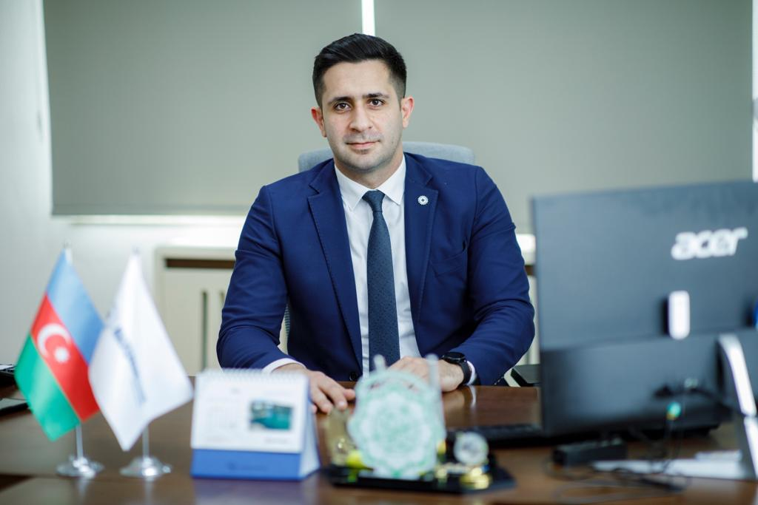**Akademik CV**

1. **Adı Soyadı : Murad Sevdimalıyev**

*Əlaqə məlumatları*

e-poçt : sevdimaliyevmurad@gmail.com

universitet e-poçt : murad.sevdimaliyev@nu.edu.az

telefon : +994557851313

Doğum tarixi : 19.08.1988

1. **Akademik ünvanı : baş müəllim**
2. **Təhsil səviyyəsi : Bakalavr**

**Diplomlar**

|  |  |  |  |
| --- | --- | --- | --- |
| **Dərəcə** | **İstiqamət** | **Universitet** | **Bitirdiyi il** |
| Bakalavr | İqtisadiyyat | Azərbaycan Dövlət İqtisadi Univesiteti | 2010 |
| Magistr | İqtisadiyyat | Azərbaycan Milli Aviasiya Akademiyası | 2013 |

**Bakalavr Diplom İşi və Elmi Rəhbəri**: Azərbaycan bank sektoru – “Problemləri həlli yolları” / Mehmet Sami Acar Özmen

**Magistr Diserrtasiyası və Elmi Rəhbəri**: Dövlətin xarici borcu və ona xidmət problemləri / Rövşən Əkbərov

**Fəlsəfə Doktorluğu Dissertasiyası və Elmi Rəhbəri**: “Naxçıvan Muxtar Respublika İqtisadiyyatının şaxəli inkişafının səmərəliliyi məsələləri” – Nazim Əhmədov

**Elmlər Doktorluğu Dissertasiyası və Elmi Rəhbəri**:

1. **Digər Biliklər**
   1. *Dil Biliyi*

|  |  |  |  |  |
| --- | --- | --- | --- | --- |
| **Dil** | **Oxuma**  (əla, yaxşı) | **Yazma**  (əla, yaxşı) | **Danışma**  (əla, yaxşı) | **Dinləmə**  (əla, yaxşı) |
| Azərbaycan Dili | Əla | Əla | Əla | Əla |
| İngilis Dili | Əla | Əla | Yaxşı | Yaxşı |
| Türk Dili | Əla | Əla | Yaxşı | Əla |

Tədqiqat üzrə Kompyuter Proqram Biliyi

|  |  |
| --- | --- |
| Proqram adı | Bilik səviyyəsi (əla, yaxşı) |
| Accountsoft 1C (Mühasibatlıq proqramı) | Əla |
| SANTAWIN (Kalem yazılım - Mühasibatlıq proqramı) | Əla |
| ARBEY (Bank təminatı proqramı) | Əla |
| ORACLE FLEXCUBE (Bank təminatı proqramı) | Əla |
| ORACLE BI Publisher | Əla |
| Progres 2010 | Əla |
| GNİ | Əla |
| Microsoft Office word | Əla |
| Microsoft Office Excel | Əla |
| Microsoft Office Power Point | Əla |
| Microsoft Office Outlook | Əla |
| İnternet Explorer | Əla |

1. **Akademik Fəaliyyətlər**

|  |  |  |  |
| --- | --- | --- | --- |
| **Vəzifə** | **Kafedra** | **Universitet** | **Çalışdığı İllər** |
| Müəllim | İdarəetmə | Naxçıvan Universiteti | 2015 |

1. **Digər Fəaliyyətlər**

|  |  |  |
| --- | --- | --- |
| **Vəzifə** | **Təşkilat** | **Çalışdığı İllər** |
| ***Mühasib analitik/audit*** | ***Dostluq – Ticarət MMC*** | ***2007-2010*** |
| ***Baş kredit mütəxəssisi*** | ***Azər –Türk Bank ASC*** | ***2011 – 2021*** |
| ***Müəllim*** | ***Naxçıvan Dövlət Texniki Kolleci*** | 2014-2015 |
| ***Təftiş komissiyasının üzvü*** | ***Naxçıvan Sığorta ASC*** | 2020 - |
| ***Kredit Departament Direktoru*** | Naxçıvanbank ASC | 2021 - |
| ***Baş kredit mütəxəssisi*** | ***Azər –Türk Bank ASC*** | ***2011 – 2021*** |
| ***Mühasib analitik/audit*** | Naxçıvanbank ASC |  |

1. **Elmi Rəhbərlik:**
   1. *Bakalavr*

|  |  |  |  |  |  |  |
| --- | --- | --- | --- | --- | --- | --- |
| Sıra | Tələbə adı və soyadı | İxtisas | Kafedra | Universitet | Mövzu | Məzun ili |
| 1 |  |  |  |  |  |  |

* 1. *Magistratura*

|  |  |  |  |  |  |  |
| --- | --- | --- | --- | --- | --- | --- |
| Sıra | Magistrant adı və soyadı | İxtisas | Kafedra | Universitet | Mövzu | Məzun ili |
| 1 |  |  |  |  |  |  |

* 1. *Fəlsəfə Doktorluğu*

|  |  |  |  |  |  |  |
| --- | --- | --- | --- | --- | --- | --- |
| Sıra | Doktorant/Dissertant adı və soyadı | İxtisas | Kafedra | Universitet | Mövzu | İl |
| 1 |  |  |  |  |  |  |

* 1. *Elmlər Doktorluğu*

|  |  |  |  |  |  |  |
| --- | --- | --- | --- | --- | --- | --- |
| Sıra | Doktorant/Dissertant adı və soyadı | İxtisas | Kafedra | Universitet | Mövzu | İl |
| 1 |  |  |  |  |  |  |

1. **Nəşrlər**
2. Dövlətin Xarici Borcu Və Ona Xidmət Porblemləri / “Azərbaycan Hava Yolları” Qapalı Səhmdar Cəmiyyəti Milli Aviasiya Akademiyası, Elmi Məcmuələr Cild № 17,Bakı 2013, Səh 40
3. «Xarici Borcların İdarə Edilməsi Məsələləri» Adlı Konfrans Materialı/ Azərbaycanın Milli Lideri H.Əliyevin Anadan Olmasının 90- cı ildönümünə Həsr Olunmuş «Azərbaycanda Nəqliyyatın Inkişaf Problemləri» XV Elmi-Texniki Konfransının Materiallarında / Bakı 2013/ Səh 13
4. Biznesin Idarə Olunması. Fənn Proqramı. Naxçıvan Universiteti-2016.
5. Parlayan Günəşin İlk Şəfəqlərində - Heydər Əliyev Hakimiyyəti Dövrü Naxçıvan İqtisadiyyati/Azərbaycan Respublikası Kənd Təsərrüfatı Nazirliyi Azərbaycan Dövlət Aqrar Univeristeti/ ADAU Elmi Əsərləri, Gəncə 2018, Səh 131
6. Naxçıvan Muxtar Respublikasının İqtisadi İnkişafi: Heydər Əliyev Və Etibarlı Qonşuluq Siyasəti/ Azərbaycan Respublikası Təhsil Nazirliyi Gəncə Dövlət Universiteti Elmi Xəbərlər/ Gəncə 2018, Səh 67
7. Naxçıvan İqtisadiyyatinin İnkişafinda Bank Kreditlərinin Rolu Və İnkişaf İstiqamətləri/ Azərbaycan Respublikası Təhsil Nazirliyi Gəncə Dövlət Universiteti, Müasir Təbiət Və İqtisadi Elmlərin Aktual Problemləri Mövzusunda Beynəlxalq Elmi Konfrans/ Gəncə 2018/ Iv Hissə, Səh 257
8. Xammal Ehtiyatlari Və Mineral Resursların Düzgün İstifadəsi İlə Naxçıvan Muxtar Respublikasında İqtisadiyyatin İnkişafina Təsir Mexanizminin Təkmilləşdirilməsi/ Naxçıvan Dövlət Universiteti/ Elmi Əsərlər № 2(91) / Səh 120 Naxçıvan NDU “Qeyrət” 2018
9. Naxçıvan Muxtar Respublikası İqtisadiyyatinin Şaxəli İnkişafinda Kənd Təsərrüfatının Rolu /Lənkəran Dövlət Universiteti/Elmi Xəbərlər № 1/Səhifə 171/Lənkəran 2018
10. Naxçıvan İqtisadiyyatinin Inkişafinda Bank Kreditlərinin Rolu Və İnkişaf İstiqamətləri/ “Azərbaycan Hava Yolları” Qapalı Səhmdar Cəmiyyəti Milli Aviasiya Akademiyası Elmi Əsərləri № 1/ Bakı 2018/ Səh 97
11. Muxtar Respublika İqtisadiyyatnın Şaxəli İnkişafında İnnovativ Amillərin qiymətləndirilməsi / Naxçıvan Universiteti/Elmi əsərlər № 3 (27)/2022

**KONFRASNLAR**

1 . Exceptional Activites Of The Banks And Credit Organization Situated In Nakhchivan Autonomous Respublic On The Development Of Social-Economic Improvement Of Regions In Azerbaijan/ Uluslararası Stratejik ve Sosyal Araştırmalar Sempozyumu/ 5-6 Oktyabr 2018/ Ankara – Türkiyə

1. “The Factors Which Effect Branchy Development And Increasing Productivity Of Economy of Nakhchivan Autonomous Republic”/ Uluslararası Sosyal ve Hukuk Çalışmaları Kongresi/7 oktyabr 2018/Samsun – Türkiyə
2. Naxçıvan İqtisadiyyatinin Şaxəli Inkişafinda Ulu Öndər – Heydər Əliyev Dəsti Xətti/Azərbaycanın Milli Lideri H.Əliyevin Anadan Olmasının 94-cü ildönümünə Həsr Olunmuş Gənc Tədqiqatçıların Birinci Beynəlxalq Elmi Konfransı/ Bakı Mühəndislik Universiteti/ Bakı 2017/ Səh 390
3. Naxçıvan Muxtar Respublikası İqtisadiyyatının İnkişafında Bank Sektorunun Rolu və İqtisadiyyatda Bank Kreditlərin Sahələr Üzrə İstiqamətləri – “100-cü yılında Azerbaycan Cumhuriyyeti Uluslararası Kongresi” 26-27 May 2018 Anadolu Universiteti / Əskişehir – Türkiyə
4. *Erasmus + layihəsi əsasında Rumınya – Piteshti universitetində müəllim mübadilə proqramı 2019*
5. *“Heydər Əliyev və milli dövlətçilik məsələləri” Respublika Elmi Konfransı 25-26 may Naxçıvan*
6. **Patent və Faydalı Modellər**

|  |  |  |  |  |  |
| --- | --- | --- | --- | --- | --- |
| **Adı** | **Faydalılığı** | **Alınan Təşkilat** | **Tanınırlığı** | **Alındığı İl** | **Keçərliliyi** |
|  |  |  |  |  |  |

1. **Jurnallarda Fəaliyyət**
   1. *Redaktorluq*
      1. Beynəlxalq Jurnal
      2. Azərbaycan ISSN`li Jurnal

**1. İpək yolu Jurnalı № 3 2022 - Naxçivan Muxtar Respublikasinda İqtisadiyyatin Şaxələndirilməsi İstiqamətlərinin Dövlət Tənzimlənməsi**

* 1. *Rəyçi*
     1. Beynəlxalq Jurnal
     2. Azərbaycan ISSN`li Jurnal

1. **Akademik Quruluşlara Üzvlük**

|  |  |  |  |
| --- | --- | --- | --- |
| **Quruluşun adı** | **Varsa Vəzifəsi** | **Quruluşun olduğu şəhər** | **Üzvlük tarixi** |
|  |  |  |  |

1. **Televiziya və Radio Çıxışları**

|  |  |  |  |
| --- | --- | --- | --- |
| **Kanalın adı** | **Proqramın adı** | **Mövzu** | **Tarix (gün, ay, il)** |
| Naxçıvan Televiziyası | Bank və Xidmətlər | Bank kreditləri | 02.11.2021 |

1. **Qəzet Yazıları**
2. **Digər Tədbirlər**
   1. *İştirak Edilən Kurslar*

|  |  |  |  |
| --- | --- | --- | --- |
| **Kursun Adı** | **Kursu Təşkil Edən Təşkilat** | **Kursun Təşkil Olunduğu Yer** | **Tarix** |
| Bank Məhsul və Xidmətləri | Azərbaycan Bank Tədris Mərkəzi | Mərkəzi Bank Naxçıvan MR Baş idarəsi | 2012 |
| Kənd təsərrüfatının kreditləşdirilməsi | Azərbaycan Bank Tədris Mərkəzi | Mərkəzi Bank Naxçıvan MR Baş idarəsi | 2012 |
| Ödəniş sistemləri və rəqəmsal bankçılıq üzrə Ekspert Qrupu | Azərbaycan Banklar Assosiasiyası | İstanbul Türkiyə | 2022 |
| Universal Bank işçisi | İCC Training Center | Bakı İCC training Center | 2021 |

* 1. *Elektron Digər Yazılar (blog vb.)*
  2. *Digər Fəaliyyətlər və Tədbirlər*